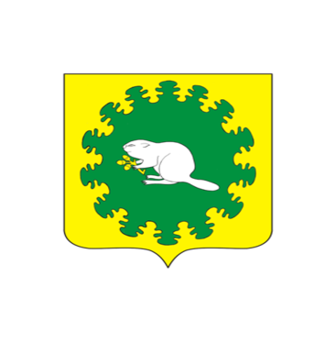

|  |  |  |
| --- | --- | --- |
| **ЧÃВАШ РЕСПУБЛИКИ**  **КОМСОМОЛЬСКИ РАЙОН**  **ЭЛЬПУС ЯЛ**  **ПОСЕЛЕНИЙĔН**  **ДЕПУТАТСЕН ПУХÃВÊ**  **ЙЫШĂНУ**  12 октябрь 2017 с. № 1/56  Эльпусялĕ |  | **ЧУВАШСКАЯ РЕСПУБЛИКА**  **КОМСОМОЛЬСКИЙ РАЙОН**  **СОБРАНИЕ ДЕПУТАТОВ**  **АЛЬБУСЬ-СЮРБЕЕВСКОГО СЕЛЬСКОГО ПОСЕЛЕНИЯ**  **РЕШЕНИЕ**  12 октября 2017 г. № 1/56  деревня Альбусь-Сюрбеево |

**О внесении изменений в решение Собрания депутатов Альбусь-Сюрбеевского сельского поселения от 12.10.2015г. № 1/7 «О назначении Гордеева Владимира Николаевича на должность главы Альбусь-Сюрбеевского сельского поселения Комсомольского района Чувашской Республики»**

В соответствии со статьей 21 Устава Альбусь-Сюрбеевского сельского поселения Комсомольского района Чувашской Республики Собрание депутатов Альбусь-Сюрбеевского сельского поселения р е ш и л о:

1. Внести в решение Собрания депутатов Альбусь-Сюрбеевского сельского поселения от 12.10.2015г. № 1/7 «О назначении Гордеева Владимира Николаевича на должность главы Альбусь-Сюрбеевского сельского поселения Комсомольского района Чувашской Республики» (далее – Решение) следующие изменения:

а) наименование Решения изложить в следующей редакции:

«Об избрании главы Альбусь-Сюрбеевского сельского поселения Комсомольского района Чувашской Республики»;

б) пункт 2 Решения изложить в следующей редакции:

«2. Избрать Гордеева Владимира Николаевича главой Альбусь-Сюрбеевского сельского поселения Комсомольского района Чувашской Республики с 13 октября 2015 года на срок полномочий Собрания депутатов Альбусь-Сюрбеевского сельского поселения 3 созыва.».

3. Настоящее решение вступает в силу после его официального опубликования в информационном бюллетене «Вестник Альбусь-Сюрбеевского сельского поселения Комсомольского района».

Глава Альбусь-Сюрбеевского

сельского поселения В.Н.Гордеев